Education a la citoyenneté

Tome 1 : les valeurs et les normes de 5 à 14 ans.

Claudine Leleux,

éditions De Boeck, Bruxelles, 2006

Chapitre 1 : cadre théorique : éducation scolaire à la moralité.

1. Famille et système éducatif.

Ancrage affectif des visées qui sous-tendent nos choix, nos jugements, nos actions, bien avant qu'ils ne soient conscients et raisonnés. Certains enfants ne connaissent à la maison qu'humiliations et vexations et intègrent ce savoir vivre comme la norme. L'enseignant en montrant l'exemple, permet à l'élève de découvrir qu'un autre mode de relations interpersonnelles est possible, lui donnant l'occasion de se décentrer et de rompre avec un jugement et un comportement hétéronome.
Ne pas confondre pédagogie de l'affectivité et pédagogie affective. L'enseignant ne peut quitter son rôle de médiateur public et sombrer dans l'immédiateté affective. La séduction et la culpabilisation contrecarrent, par le chantage à l'amour, l'apprentissage de l'autonomie, comme l'autoritarisme le fait par le chantage à la sanction, parce qu’elles maintiennent le jeune dans un état d'hétéronomie affective en jouant sur ses sentiments.
Hegel : l'école doit faire accéder le jeune à l'universel. Faire dépasser ce rapport naturel du sentiment vers un point de vue universel. Cette exo-éducation passe par un système de valeurs ou de normes.

2. Transmission du savoir et transmission des valeurs.

Valeurs = concepts charges pragmatiquement de ce qui vaut pour moi, et donc non hiérarchisables absolument.
Normes = énoncés prescriptifs, devoirs se distinguant par leur force d'obligation.
Conséquences pédagogiques : l'école peut permettre à chaque jeune de clarifier ses valeurs tout en restant neutre ou laïque, travailler les dilemmes moraux, exercer au jugement normatif et à la prise de conscience, tout en disant les normes et le droit.
Importance de dispositifs pédagogiques qui rendent possible des re-con-structions, c'est à dire des appropriations avec l'aide du maître, professionnel des apprentissages et pas seulement du contenu : "autoréflexion coopérative" (Jean-Marc Ferry).

3. Quelles valeurs transmettre ?

L'école devrait se limiter à mettre les jeunes en situation de prise de conscience des valeurs qui sous tendent leurs jugements et les exercer à juger moralement et politiquement, c'est à dire pouvoir prendre un point de vue décentré. Doit former à l'autonomie du jugement moral, à la coopération sociale et à la participation publique. Compétences interdépendantes : autonomie, coopération et participation.

Chapitre 2 : cadre méthodologique : démarche d'une leçon type.

- Classe : adapter à la maturité cognitive, morale et affective de l'enfant.
- Objectif moral
- Projet de conclusion de la phase formative : trace écrite.
- Démarche didactique pour atteindre l'objectif moral
4.1. Phase libératrice : poser le problème, éveiller l'intérêt de l'enfant.
4.2. Phase informative (éventuelle) : donner ou faire chercher des informations nécessaires au cheminement.
4.3. Phase formative : penser les moyens de le faire activement réfléchir, juger, choisir, décider...
4.4. Phase d'intégration : permettre à l'enfant de s'engager dans le double sens du terme : s'approprier librement des valeur, des jugements et des normes, et passer du jugement a l'action.
5. Bibliographie.
6. Références au programme.
7. Prolongements éventuels.

PREMIÈRE PARTIE : AUTONOMIE.

A. Autonomie intellectuelle.

Chapitre 3 : penser par soi même.

Une pensée autonome et critique, ce qu'une démocratie exige de ses citoyens, ne s'acquiert pas par l'accumulation des connaissances. Faire réfléchir, faire accéder les jeunes à une pensée formelle, aux concepts et aux principes. Sur le plan de la moralité en particulier, l'acquisition de la capacité à relier et à raisonner logiquement est nécessaire tant pour se faire comprendre, argumenter un point de vue que pour démonter de fausses généralisations. En outre, la capacité à conceptualiser et à manier une pensée formelle permettent au jeune de développer un jugement moral post conventionnel, non seulement libre mais aussi justifié par des principes.
L'autonomie intellectuelle suppose un grand nombre de compétences, à travers toutes les matières. Insister sur l'apprentissage des règles logiques a la base d'une pensée autonome, en lien avec les maths et la compréhension en lecture. Faire acquérir aux enfants les étapes du raisonnement, lui faire prendre conscience des règles logiques qui en constituent l'ossature et l'amener à repérer les paralogismes.

Leçon 1 : Je vérifie.
3ème année primaire.
Sensibiliser les enfants à la découverte de la vérité par l'expérience, favoriser activement l'exercice de leur esprit critique.
Quand je veux savoir quelque chose, j'essaie le plus souvent possible de le découvrir par moi même et quand ce n'est pas possible, je me enseigne , je ne me contente pas d'une seule source et je ne crois pas tout ce que les autres racontent.
Principe : chercher ce que font du bleu, du vert et de l'orange, pis la distance Terre/lune.

Leçon 2 : Souvent je peux remplacer ou par et.
2ème année.
Les actes, les êtres et les choses sont rarement totalement bons ou mauvais, mais plutôt bons et mauvais.
Partir du livre La petite fille et la pluie, puis page de Boule et Bill.

Leçon 3 : La logique d'Aristote.
11-12 ans.
Pouvoir éditer des raisonnements qui ont l'air juste grâce à l'application de quelques formules de logique aristotélicienne.
3 séances : certaines phrases ne peuvent être retournées ; une phrase qui commence par tout est fausse si elle est contredite par au moins un exemple ; syllogismes (si et si... Alors).

Leçon 4 : Seul et tous.
3ème année.
Éviter les conclusions hâtives en faisant prendre conscience aux enfants qu'un énoncé commençant par seul... est faux s'il peut être invalide par au moins un élément empirique.

B. Autonomie morale.

Chapitre 4 : valeurs, préférences et jugement évaluatif.

Le jugement évaluatif, pour Kant, ne prétend pas à la validité mais a la sincérité ou à l'authenticité de celui qui juge.

1. Construire la valeur comme concept.

1.1. Le pseudo concept et le concept. Cf Vygotski, 3 stades enfantins pour la formation d'un concept :
- pensée par image syncrétique : fusion des différents éléments en un tout indifférencié
- Pensée par complexes : réunion d'éléments sur la base de liaisons objectives, mais selon une logique issue de l'expérience immédiate, par associations ou transfert de signification.
- Pensée par pseudo-concept : extérieurement, c'est un concept, intérieurement, c'est un complexe. Il sert cependant de base pour passer à une pensée abstraite.
Ceci dit, on peut utiliser un concept sans n'avoir conscience et sans pouvoir le décrire.
Et l'apprentissage de la conceptualisation n'est pas une simple progression du concret vers l'abstrait. Les enfants pensent toujours déjà, et il faut leur permettre de développer leur compétences à conceptualiser par un continuel va et vient entre le général et le particulier, et non comme un processus cumulatif et linéaire. 1 : faire découvrir le pseudo concept de valeur par le biais de qualités attribuées, 2 : faire appel à la notion de valeur ainsi découverte pour qualifier des situations, des jugement..

1.2. La valeur comme concept spécifique.
Les valeurs sont des universaux spécifiques en ce qu'elles condensent via l'expérience une signification téléologique forte pour le bonheur de vivre et le sens que l'on donne à son existence. Elles font en tous cas l'objet de préférences personnelles définies pragmatiquement, et peuvent prendre une coloration éthique, morale, politique, juridique... Elles peuvent entrer en concurrence et faire l'objet d'un conflit de valeurs qui impose de les hiérarchiser. Elles peuvent être représentées sous la forme d'une constellation :

Les valeurs appartiennent à la sphère logique du valoir, tandis que les normes appartiennent à celle de la validité. Les valeurs sont objet de préférences personnelles et, en ce sens, non discutables. Donc le professeur veillera à faire respecter les choix de chacun sans faire prévaloir certains de ces choix sur d'autres. Le but éducatif n'est pas de contraindre l'élève à élire telle ou telle valeur, à modifier ou à discuter son échelle axiologique, mais bien d'éduquer au respect du pluralisme de valeurs et à l'autocompréhension coopérative de soi par l'échange des justifications des préférences personnelles qui, à titre de préférence, sont indiscutables au sens où elles ne prétendent pas a un accord entre elles.

2. Présentation des leçons.

Leçon 5 : Préférer.
5-8 ans.
Éveil au concept de valeur : les clarifier, les justifier été spectre les choix des autres. "J'exprime les valeurs qui sont importantes pour moi et je respecte celles des autres ".
Photo langage, puis hiérarchisation des valeurs (choix entre 3, justification et discussion).

Leçon 6 : Mes valeurs.
7-8- ans.
Découvrir ce qu'est le concept de valeur. "Je construit mon échelle de préférences. La valeur est une sorte de trésor. Je dessine le trésor que j'ai dans la tête. La valeur de quelqu'un n'est pas toujours celle des autres."
Point de départ : Dans la forêt vierge, Judy Allen, L'école des loisirs. Cueillette de questions. Regroupement de questions. Puis à l'aide des questions, retrouver ce qui est précieux, faire la liste, et finir en faisant hiérarchiser les enfants sur un escalier.

Leçon 7 : Choisir seul ?
7-8 ans.
Sensibiliser à la valeur d'autonomie sous l'angle du choix personnel. Grandir, c'est faire des choix.
Point de départ : Dans la forêt vierge, Judy Allen, L'école des loisirs. Que décide l'enfant après chaque rencontre ? Puis tableau pour voir ce que l'enfant choisit seul et ce qu'il aimerait choisir pour être plus autonome.

Leçon 8 : La beauté des choses.
6-7 ans.
Pouvoir exprimer des sentiments esthétiques et découvrir la relativité de la notion de goût.
Je dessine l'objet que je trouve le plus beau parce qu'il m'évoque ....., et l'objet que .... Trouve le plus beau parce qu'il lui évoque.....

Leçon 9 : Quelle valeur donner à la vérité ?
10-12 ans
Définir personnellement la valeur donnée à la vérité, et percevoir la dimension d'obligation de la vérité dans certaines situations.
Point de départ : Le garçon qui criait au loup (Esope) et discussion.
Trilemmes moraux : choix individuel entre 3 possibilités et justification. Puis placer la vérité sur un escalier des valeurs.

Chapitre 5 : normes, devoirs et jugement normatif.

Les normes ne sont pas des concepts, mais des énoncés prescriptifs.

1. Le sens déontologique des normes.
Kant : on distingue les normes techniques, éthiques et morales, et les normes juridiques.
Les normes supposent une certaine objectivité ou un accord des destinataires de la norme. Elles ont forcé d'obligation. Elles sont une cohérence et un ordre non arbitraire.
La distinction entre les valeurs et les normes permet de concilier logiquement et pratiquement des prétentions a l'universalité et des convictions contextualisées sans qu'il soit nécessaire de recourir à un quelconque moralisme. Elle rend possible l'intégration politique de citoyens de cultures et de religions différentes sans pour autant verser dans le civisme.
Les leçons visent à inscrire nos choix sur fond d'une relation aux autres, dans la société et en tant que citoyens, ou la norme peut obliger les autres autant qu'elle m'oblige. Une norme pragmatique ne m'oblige que dans la mesure où je veux atteindre mon but, une norme éthique que si je veux atteindre le salut, le bonheur ou me féliciter d'une vie réussie ; et revanche, une norme juridique peut m'obliger dans le sens où m'engageant elle engage aussi les autres cosociétaires, et une norme morale peut m'obliger dans le sens où m'obligeant elle oblige aussi tout homme, citoyen du monde.
Réfléchir sur les conflits et les hiérarchies d'obligation, avec dilemmes moraux et hiérarchies d'obligations. Il est important de développer la force motivationnelle des bonnes raisons d'agir de telle ou telle manière.

2. Présentation des leçons

Leçon 10 : Eviter les objets dangereux.
7-8 ans.
Faire preuve de prudence en apprenant à s'informer et à reconnaître les objets dangereux.
"Il faut être prudent pour soi mais aussi pour les autres."
Travail à partir d'images collectives puis individuelles.

Leçon 11 : Se méfier des inconnus ?
8-9 ans.
Permettre à l'enfant de développer une saine méfiance devant une situation potentiellement dangereuse.
Point de départ : Lili a été suivie. Échanges. Dire dans quels cas dire non.

Leçon 12 : Dois-je dire la vérité ?
10-12 ans.
Percevoir la dimension d'obligation de la vérité dans certaines situations. "Je dois dire la vérité pour me respecter, ou parce que me taire mettrait les autres ou moi même en danger. »
Travail à partir de dilemmes moraux, et réflexion sur serment dans un procès.

Leçon 13 : Reconnaître une erreur ?
8-9 ans.
Prendre conscience de la nécessité de reconnaître une erreur. "Je dois reconnaître mes erreurs pour me respecter ou parce que ne pas le faire pourrait mettre les autres ou moi même en danger."
Travail à partir de dilemmes moraux, des choix restreints de jugements moraux.

Leçon 14 : La vraie amitié
5-8 ans.
Reconnaître les attitudes à avoir pour être un vrai ami. "Les vrais amis s'entraident, savent se mettre d'accord, s'écoutent' se respectent et se disent franchement ce qu'ils pensent."
Point de départ : Trois amis, de Helme Heine, récits de deux dilemmes moraux, puis étiquettes.

C. Autonomie affective.

Chapitre 6 : se libérer, se maîtriser.

En matière d'affectivité, les frontières entre l'enseignement et la thérapie pourraient être rapidement franchies. Mais l'affectivité et le sentiment d'efficacité personnelle entrent en jeu dans les apprentissages. Et la moralité s'ancre dans un monde sensitif et affectif. Il est possible de dire qu'un apprentissage de l'"autorégulation cognitive" des affects devrait permettre à l'élève a la fois de s'émanciper des sentiments qui bloquent ses performances intellectuelles et morales et de maîtriser ceux qui entravant la "vie bonne" et le "vivre ensemble".

Leçon 15 : Je préfère les caresses.
6-7 ans.
Être capable d'adopter vis à vis des autres une attitude qu'ils voudraient que ceux ci aient envers eux mêmes.
Point de départ : Le conte chaud et doux des chaudoudoux, Claude Steiner.
Discussion pour dire ce que peuvent être les chaudoudoux et les froid-piquants. Puis images.

Leçon 16 : je suis fier(e) de ....
8-9 ans.
Chacun a des raisons d'être fier de soi.
Point de départ : dessin des enfants pour représenter ce dont ils sont fiers, et discussion pour montrer la diversité des trouvailles.

Leçon 17 : Désirs et besoins.
6-7 ans.
Différencier les besoins des désirs et les désirs qui nous épanouissent de ceux qui ne nous aident pas.
Point de départ : images de besoins, puis restrictions (on va dans l'espace).

Leçon 18 : Et toi, de quoi as-tu peur ?
6-7 ans.
Clarifier ses peurs, les différencier selon dangers réels ou imaginaires, trouve des pistes pour maîtriser sa peur.
Point de départ : Les fantômes à la cave, de Jacques Duquennoy.
Classer les peurs en fonction des dangers réels ou imaginaires, puis trouver des pistes pour se prémunir face aux peurs.

Leçon 19 : Ma peur se transforme parfois en agressivité.
6-7 ans.
Envisager des réactions non agressives a une situation de peur.
Point de départ : récit du chat et de la souris d'après Liliane Klipper.
Puis petits jeux théâtraux pour imaginer différentes réactions à une situation de peur.

Leçon 20 : Mes peurs.
5-8 ans.
Distinguer différentes sortes de peurs.
Point de départ : exposition sur le loup.
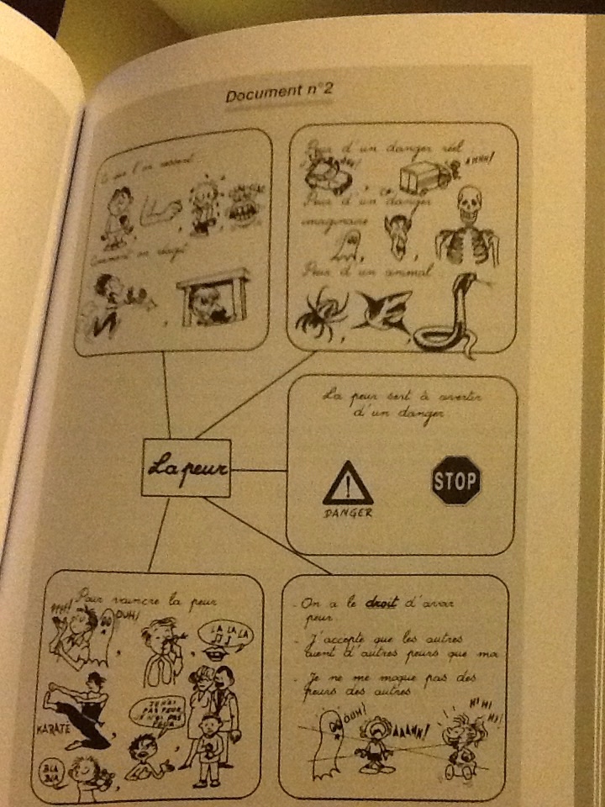
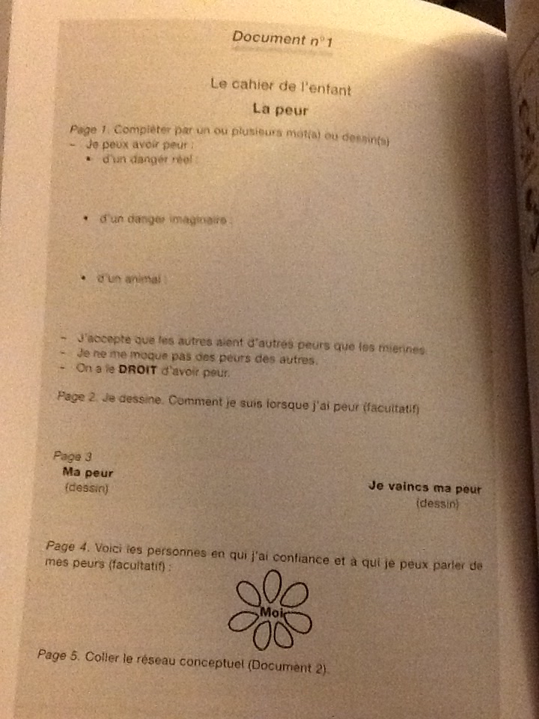
On a le droit d'avoir peur, à quoi sert la peur, vaincre sa peur, en parler.

Leçon 21 : La mort et puis ?
6-8 ans.
Confronter ses propres représentations de la mort avec celle des autres.
Point de départ : Au revoir Blaireau de Susan Varley.
Cueillette des questions que les enfants se posent, tri, discussion collective pour essayer de trouver des réponses. Synthèse de ce qui a été dit. Certains pensent que....

DEUXIÈME PARTIE : COOPÉRATION.

Chapitre 7 : coopération sociale.

Un individu gagne en autonomie en coopérant avec les autres, et sera d'autant plus apte à coopérer qu'il sera autonome (Piaget). "La coopération refoule l'égocentrisme en même temps que le réalisme moral et aboutit à une intériorisation des règles. Une nouvelle morale succède ainsi à celle du pur devoir. (...) l'obéissance cède le pas à la notion de justice et au service mutuel, source de toute les obligations jusque là imposées à titre d'impératifs incompréhensibles."
Appendre a coopérer revient à développer nos compétences à nous entendre et à coordonner nos actions.
L'objectif didactique est aussi de favoriser la décentration.

Leçon 22 : La pensée et mes pensées.
9-10 ans.
Distinguer les pensées individuelles de la pensée, processus coopératif et intersubjectif de la vie intellectuel. "Pour me faire comprendre et pour comprendre les autres, j'utilise un langage commun."
Point de départ : Snoopy

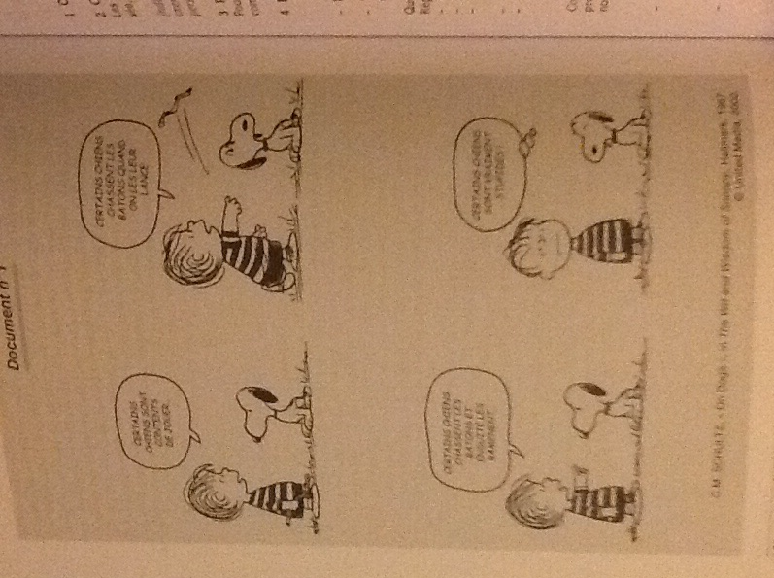

Puis placer les enfants face à une image, dire ce qu'on voit et ce qu'on en pense.

Leçon 23 : Comprendre et interpréter un récit.
9-10 ans.
Distinguer la compréhension et l'interprétation du récit.
Point de départ : Le diable des rochers, de Solotareff. S'interrompre pour demander aux enfants de dessiner comment ils pensent que le diable se sent à ce moment la, puis montrer la diversité des réponses et que le texte ne nous permet pas de répondre. Phrases à classer dans les deux catégories.

Leçon 24 : La coopération dans la classe.
9-12 ans.
Dresser un bilan et faire réfléchir aux raisons de la coopération réussie ou défaillante.
Point de départ : bilan classe verte, questionnaire, discussion orale.
Jeu de coopération : le jeu du radeau, puis verbaliser comment réussir.

Leçon 25 : Vers le monde extérieur : la solidarité.
9-12 ans.
Sensibiliser un problème de la pauvreté en vue d'une première approche de la solidarité.
Point de départ : questionnaire des représentations, vidéo les enfants du Soudan, questionnaire et discussion.

TROISIÈME PARTIE : PARTICIPATION.

Chapitre 8 : la participation publique.

"Démocratie à l'école " : participation démocratique en tant qu'usagers ou éducation à la démocratie ? Sans doute les deux.

1. Démocratie représentative et participative.

L'évolution culturelle, de même que la contestation des morales de l'obéissance qui l'accompagnait, fragilise la démocratie représentative classique. D'une part parce qu'il y a délégitimation de toute élite ou avant garde éclairée, d'autre part parce que si le citoyen a des devoirs envers l'État, celui ci n'est pas dispensé d'obligation envers les citoyens. Pour relégitimer le pouvoir démocratique, le citoyen doit aujourd'hui pouvoir participer plus directement aux grandes orientations politiques, prendre la part de pouvoir qui lui revient individuellement.
Conséquences : le jeune doit apprendre à participer et pas seulement à se faire représenter. Cela signifie concrètement : développer des compétences communication elles d'écoute et de dialogue,
Développer la capacité à juger, choisir, décider. Développer les compétences d'argumentation. Apprendre à reconnaître les procédures démocratiques. Apprendre les raisons d'un interdit. Apprendre à déléguer et à représenter.
Le meilleur moyen est la mise en place d'un conseil de la classe. Cf Freinet. Lieu de régulation globale des apprentissages, ou on va mettre en place, suivre, évaluer les différents types de projet, faire apparaître les difficultés, rechercher en commun des solutions. "On y apprend à analyser, organiser, prévoir, décider, solutionner. C'est un endroit où chaque enfant a sa place, l'individu et le groupe ont autant d'importance, on y traite autant de l'affectif que du relationnel. C'est le lieu où les enfants font l'apprentissage des droits collectifs et individuels en étant conscients des responsabilités que ces droits supposent. C'est le lieu où presque tout se qui se passe en classe est dévoilé. Ce n'est pas un tribunal mais un lieu de résolution de conflit." (Danielle Jasmin)

Sinon, Rôle important de la discussion, des justifications qui favorisent, outre la formation à l'écoute active et à l'argumentation, le développement de l'autocompréhension de soi et la coordination avec les autres.

2. Présentation des leçons.

Leçon 26 : Dotons-nous d'un règlement.
9-10 ans.
Respecter un règlement en essayant de le comprendre.
Point de départ : règlement de l'école. Discussion. Création règlement de classe individuel, mise en commun et vote pour règlement collectif.

Leçon 27 : Aide aux enfants obligés de travailler.
8-9 ans.
Communiquer ses idées après s'être informés. Écrire une lettre à la défenseur aux droits de l'enfant.
Point de départ : photos puis articles. Organisation d'un débat, argumentations.

Leçon 28 : Les droits des enfants.
8-9 ans.
Connaître et comprendre les droits de l'enfant.
Travail de groupe et de at autour du texte.

Leçon 29 : Combattre la censure ?
9-10 ans.
Savoir ce que c'est que la censure et qu'elle existe dans certains pays.
Faire vivre la censure a un groupe en refusant de leur donner la parole lors d'un travail, puis recueil des sentiments vécus. Lecture article sur la censure en Algérie.

Leçon 30 : Similitudes et différences.
11-12 ans.
Nous sommes des êtres uniques, mais nous avons beaucoup de choses en commun.
Discussion sur les caractéristiques propres et les caractéristiques communes.
Cf site internet : tous différents, tous uniques.

Leçon 31 : Vivre nos préjugés.
11-12 ans.
Notre expérience et notre éducation font que nous vivons tous avec un bagage d'idées préconçues. Certaines ne valent pas la peine qu'on s'y accroche.
Débat autour du choix de personnes avec qui les enfants voyageraient volontiers en bus (réfugié, sdf, paysan...).

Leçon 32 : Refuser les discriminations ?
11-12 ans.
La discrimination n'est pas seulement raciale. Nous pouvons nous laisser entraîner facilement dans des attitudes de discrimination si nous n'y sommes pas attentifs.
Faire vivre une situation de discrimination, puis la définir et les faire réfléchir à leurs attitudes et leurs sentiments.

